Фотоотчёт об игре «Зарница», проведённой в Б-Красноярской СОШ, посвящённой 23 февраля.
22.02.2017
Школу поделили на два взвода. Все ученики пришили к одежде синие или зелёные бумажные погоны. Потеря одного погона считалась ранением, а двух - гибелью. На построении каждый взвод получил маршрутный лист с заданием. Командам необходимо было пройти по 8 станций. Во время игры мальчишки и девчонки получили возможность проявить себя, быть организованным коллективом, получить полезные навыки в принятии оперативного решения. Участники продемонстрировали ловкость, выносливость, быстроту, логическое мышление. За успешное прохождение боевых этапов игры, отряды получали отметки в маршрутных листах.
Команды — победители определены по наименьшему набору штрафных очков. Все испытания закончились награждением победителей грамотами, сладкими призами.
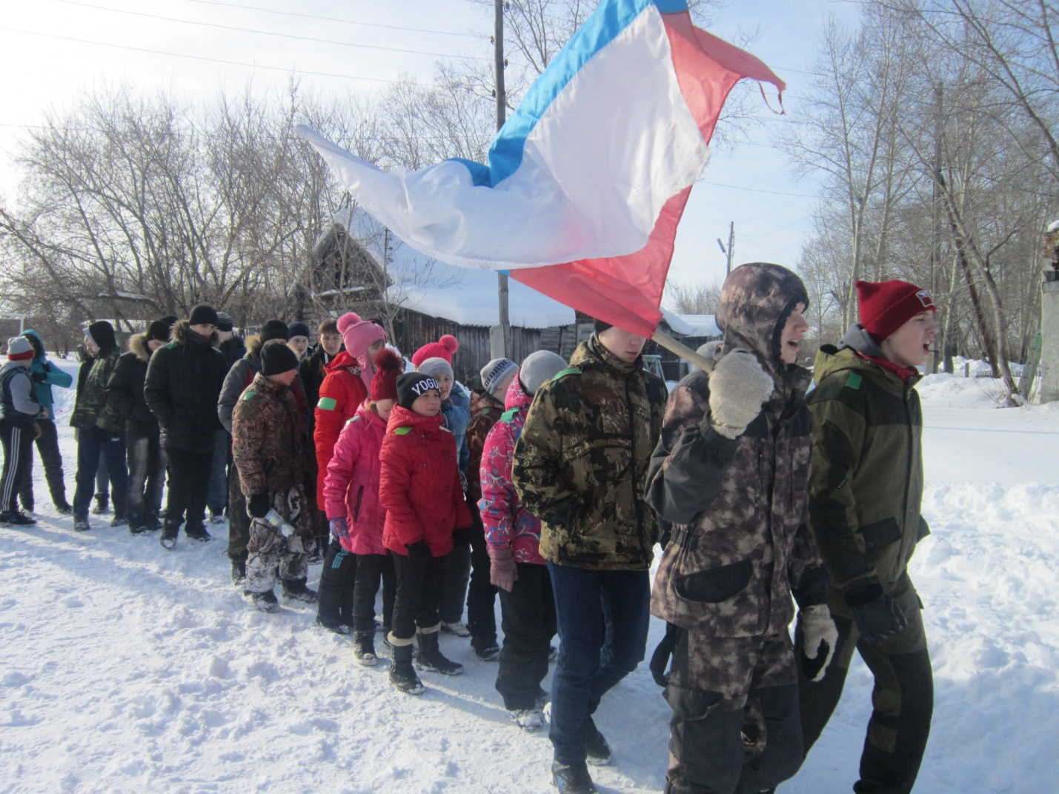
Команды к борьбе готовы, исполняя строевую песню идут к следующему этапу.

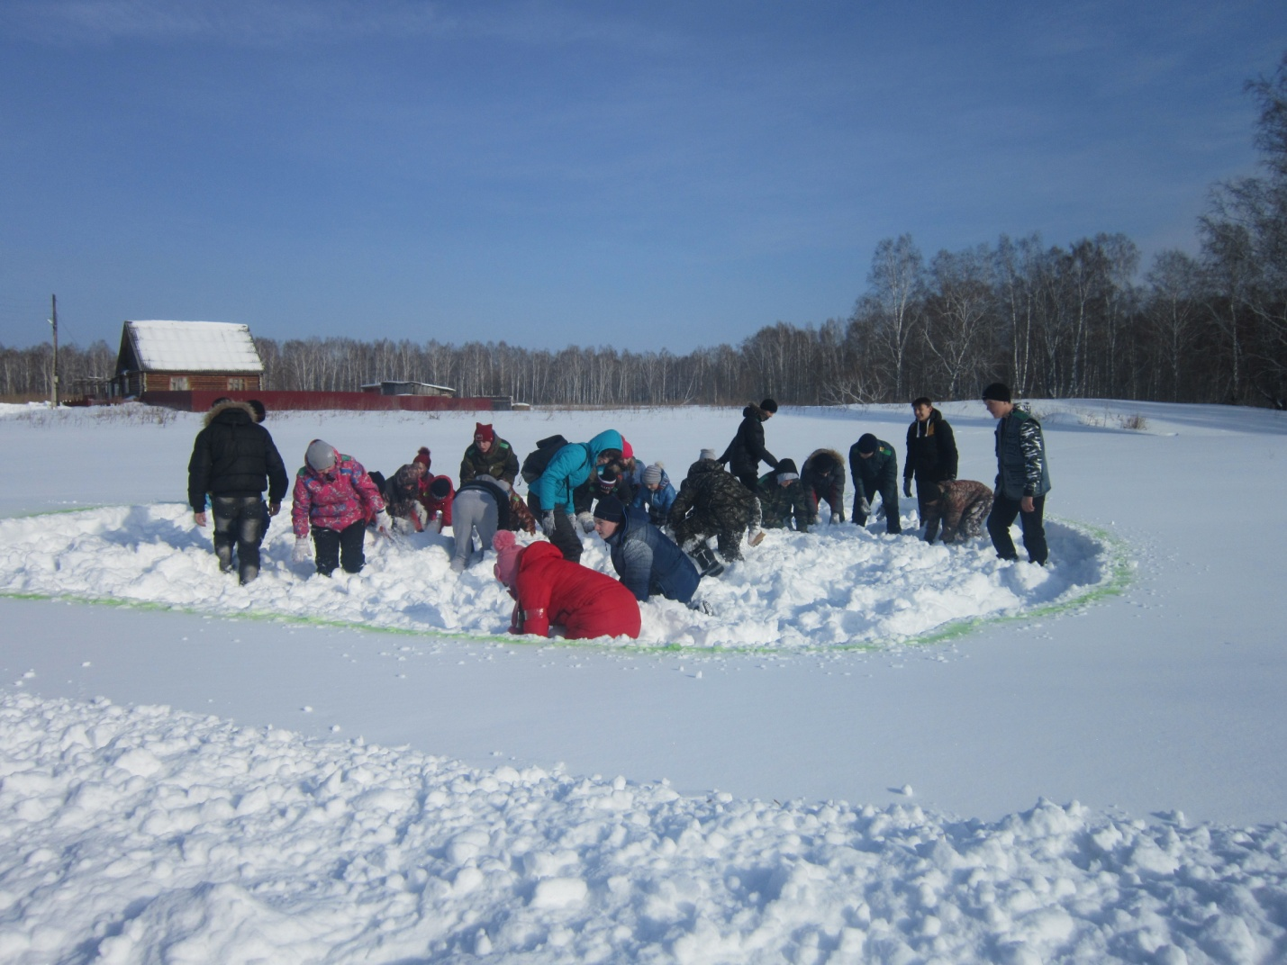
Ребята быстро и организованно разминировали «минное поле».
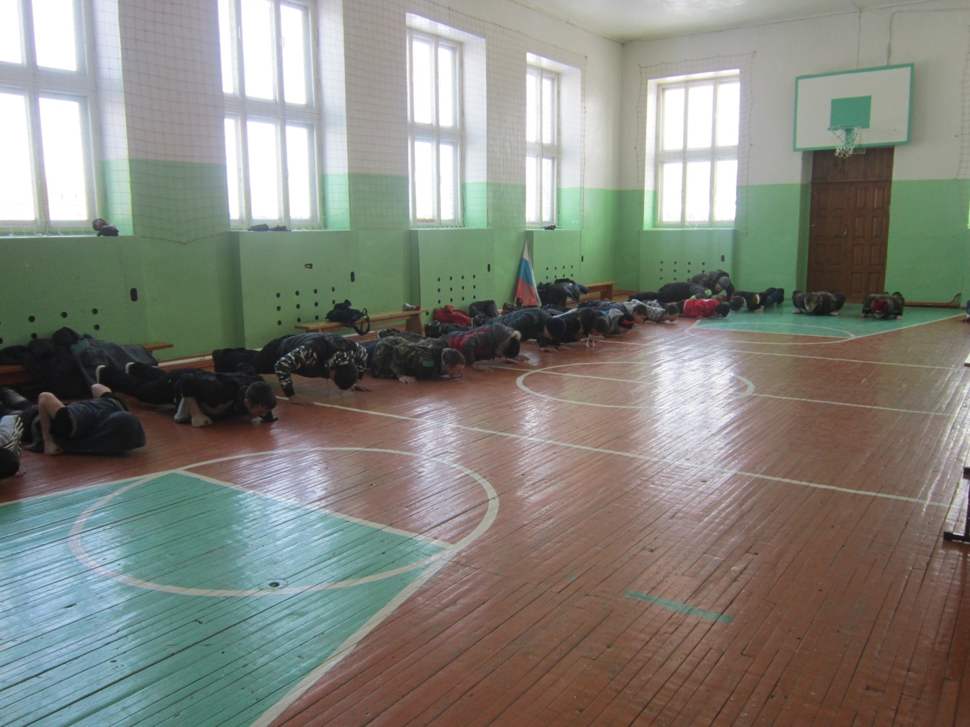Выполняя чётко все команды, ребята продемонстрировали свою силовую подготовку.
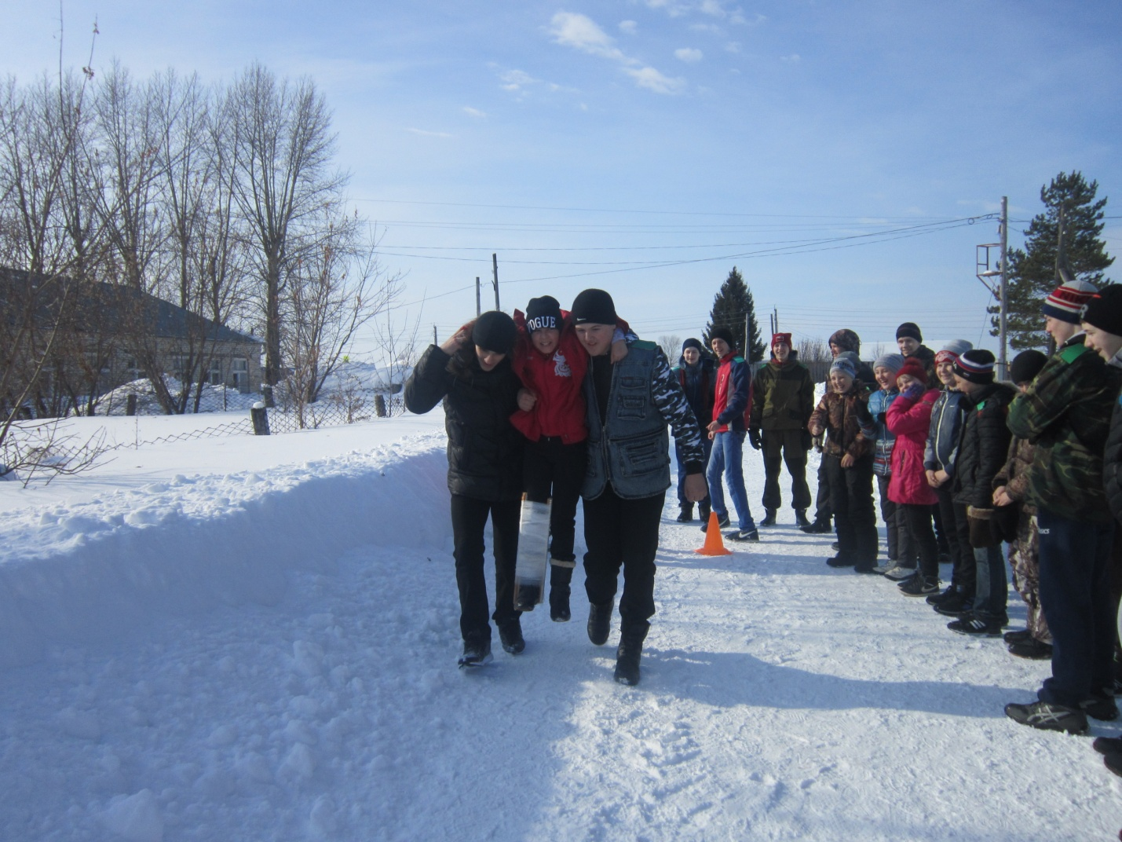
На этом этапе команды оказывали первую медицинскую помощь, и транспортировали пострадавшего.
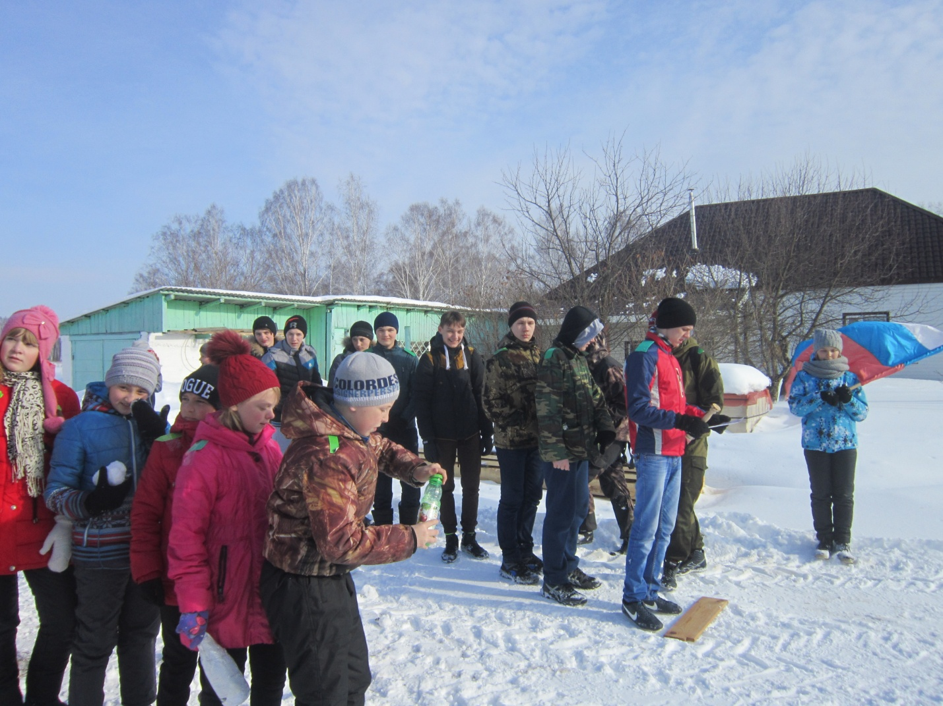
Самодельными гранатами обстреляли мишень.
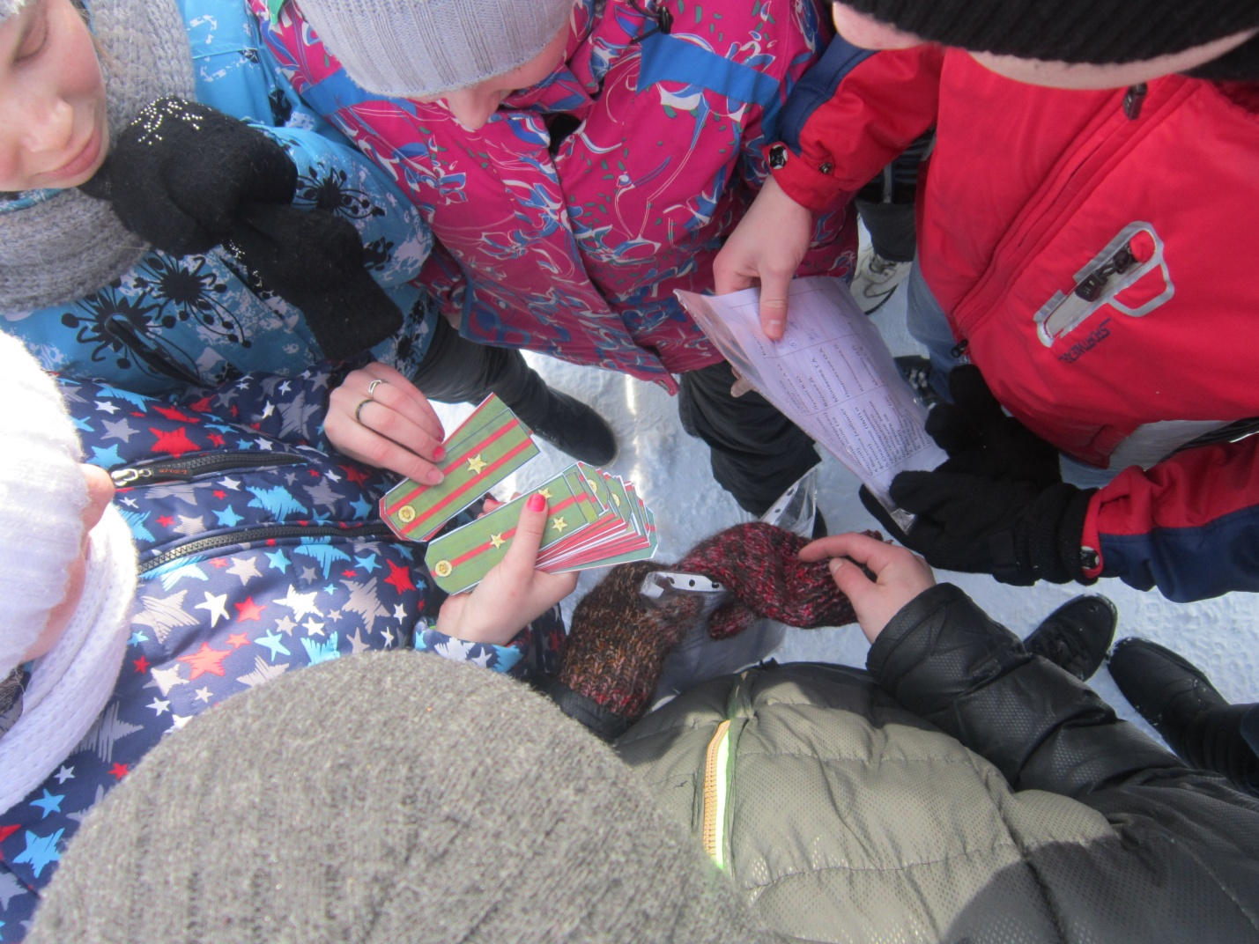
На данном этапе ребята раскладывали погоны по званиям.

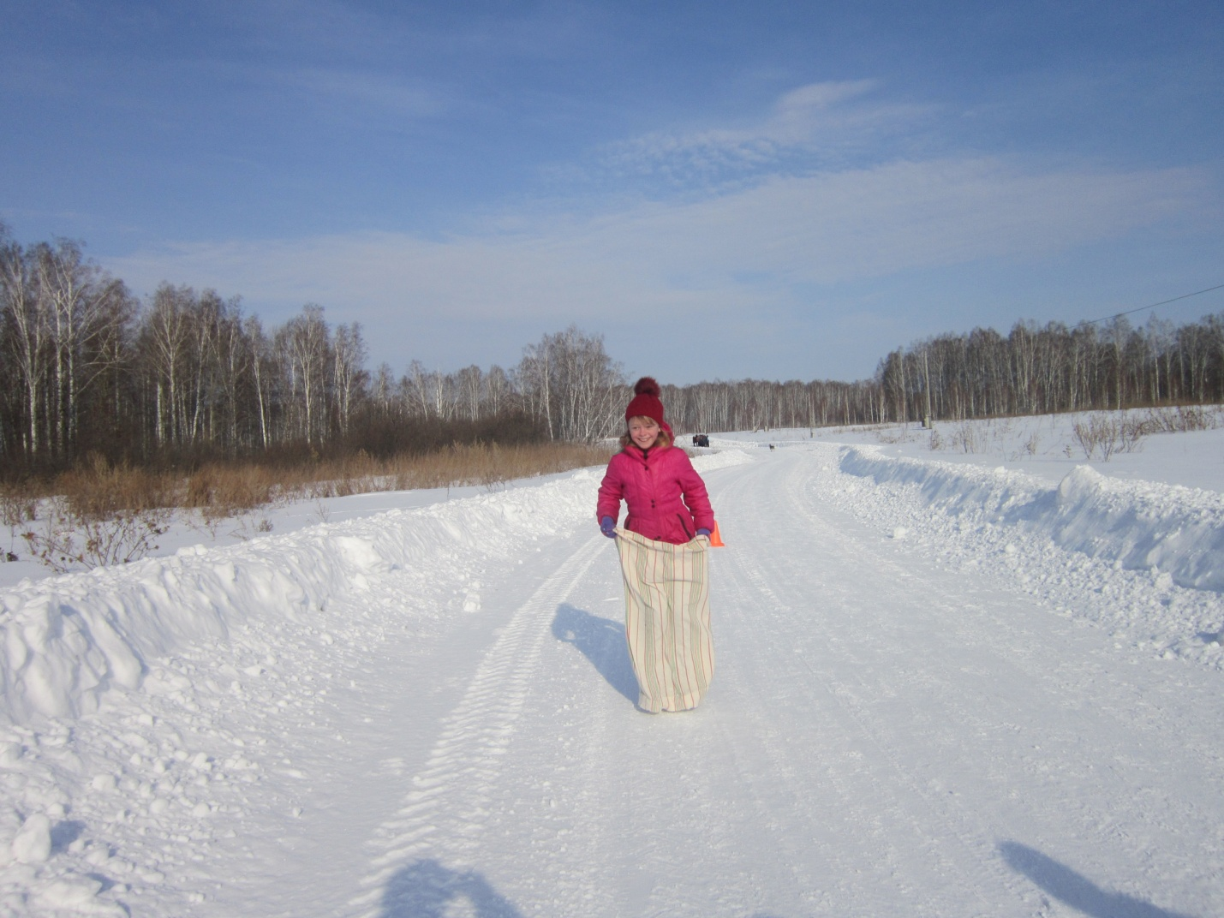
Положительные эмоции ребята получили от прохождения этапа в мешке.
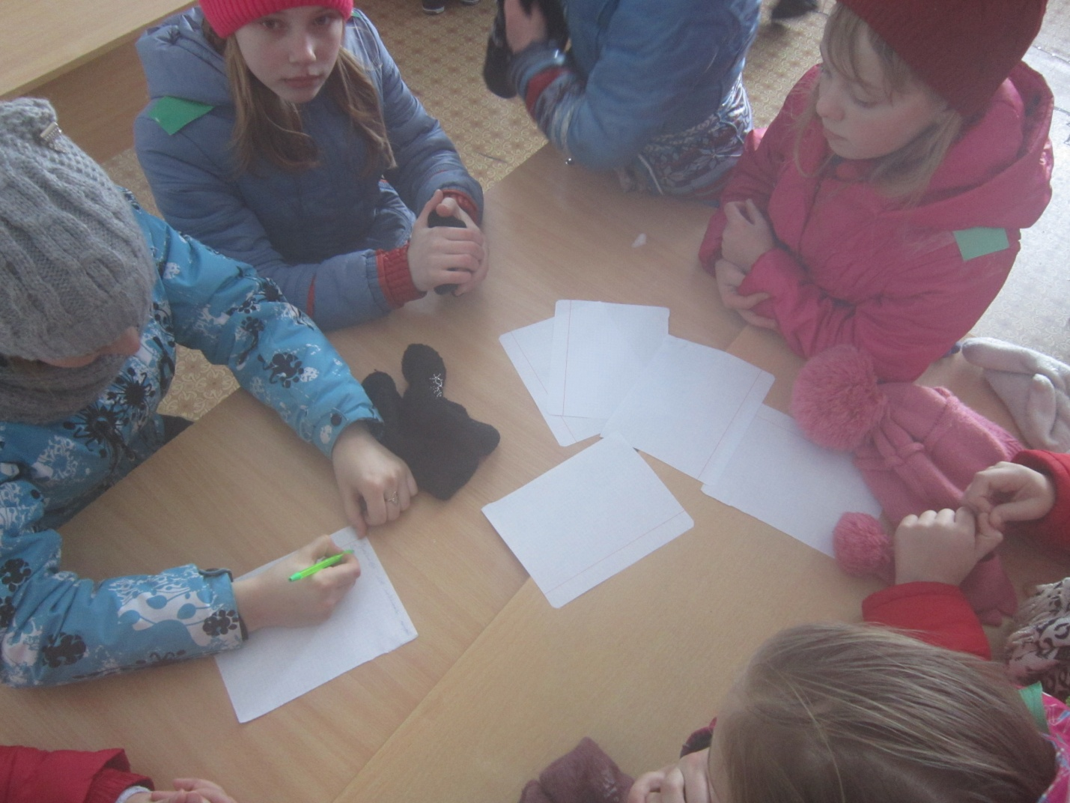
На этапе «Весточка» писали письма, девочки - солдату на службу, мальчики - из Армии родным.
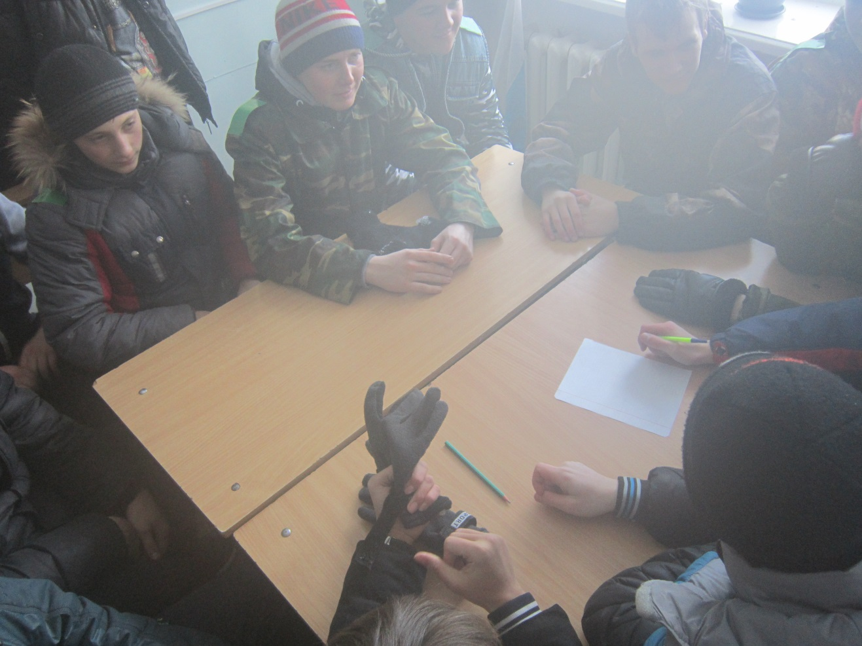
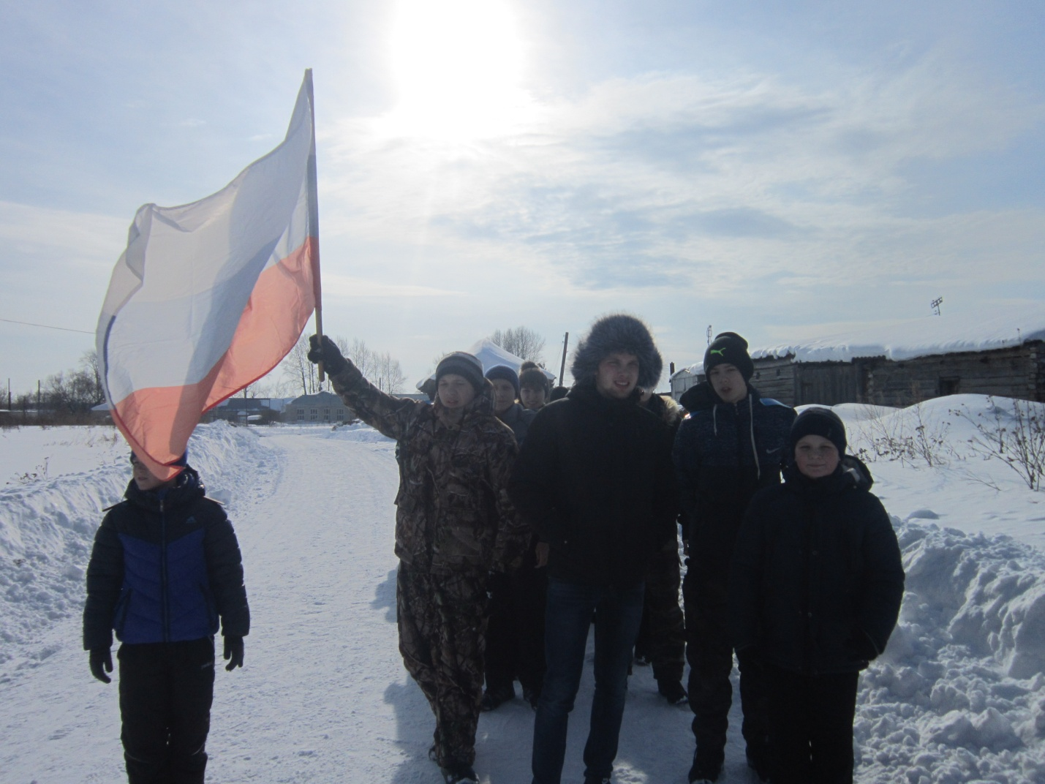
Все ребята почувствовали себя настоящими солдатами, защитниками Родины.

